1. <https://www.anaconda.com/download> 화면에서 Skip Registration 선택

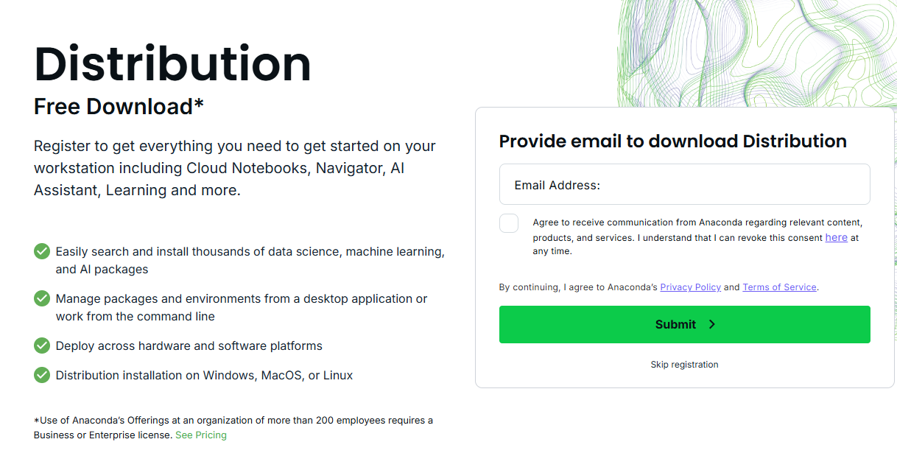

1. Window용 installer 선택 (Python 3.12)

* 다운로드된 Anaconda3-2024.10-1-Windows-x86_64.exe를 실행

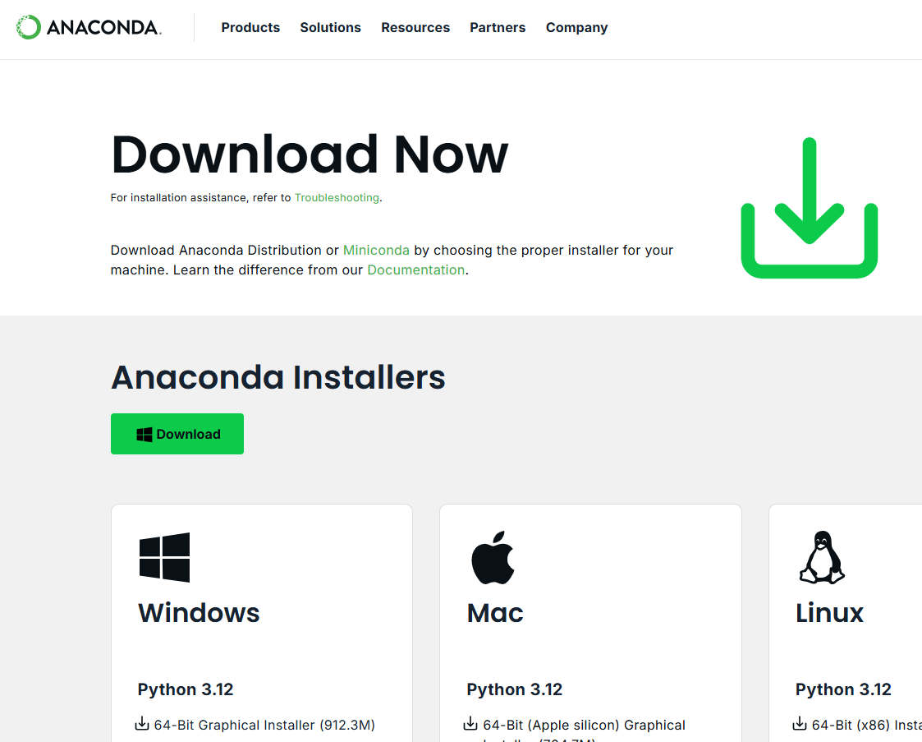

1. **다운로드 파일 설치**

* **Next 선택**

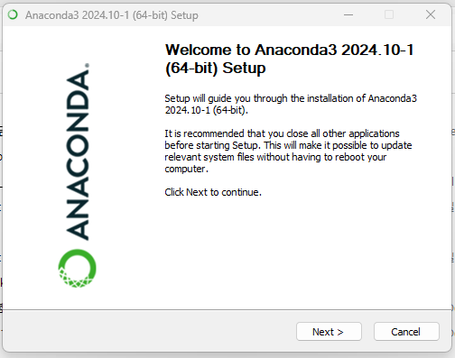

* **I Agree 선택**

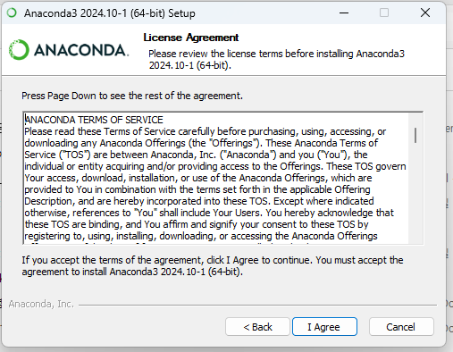

* **Next 선택**

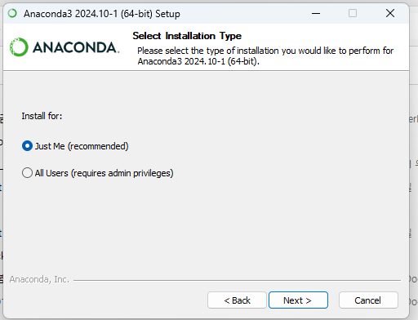

* **Next 선택 (설치프로그램이 제공하는 설치경로 그대로 선택)**

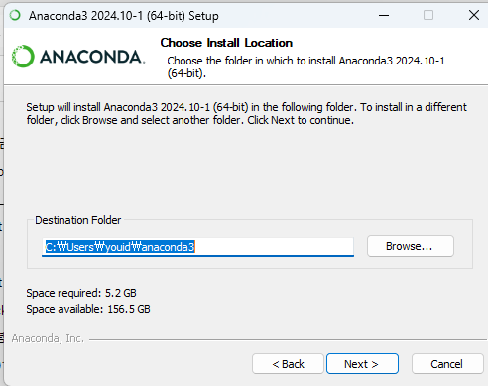

* **Install 선택**

